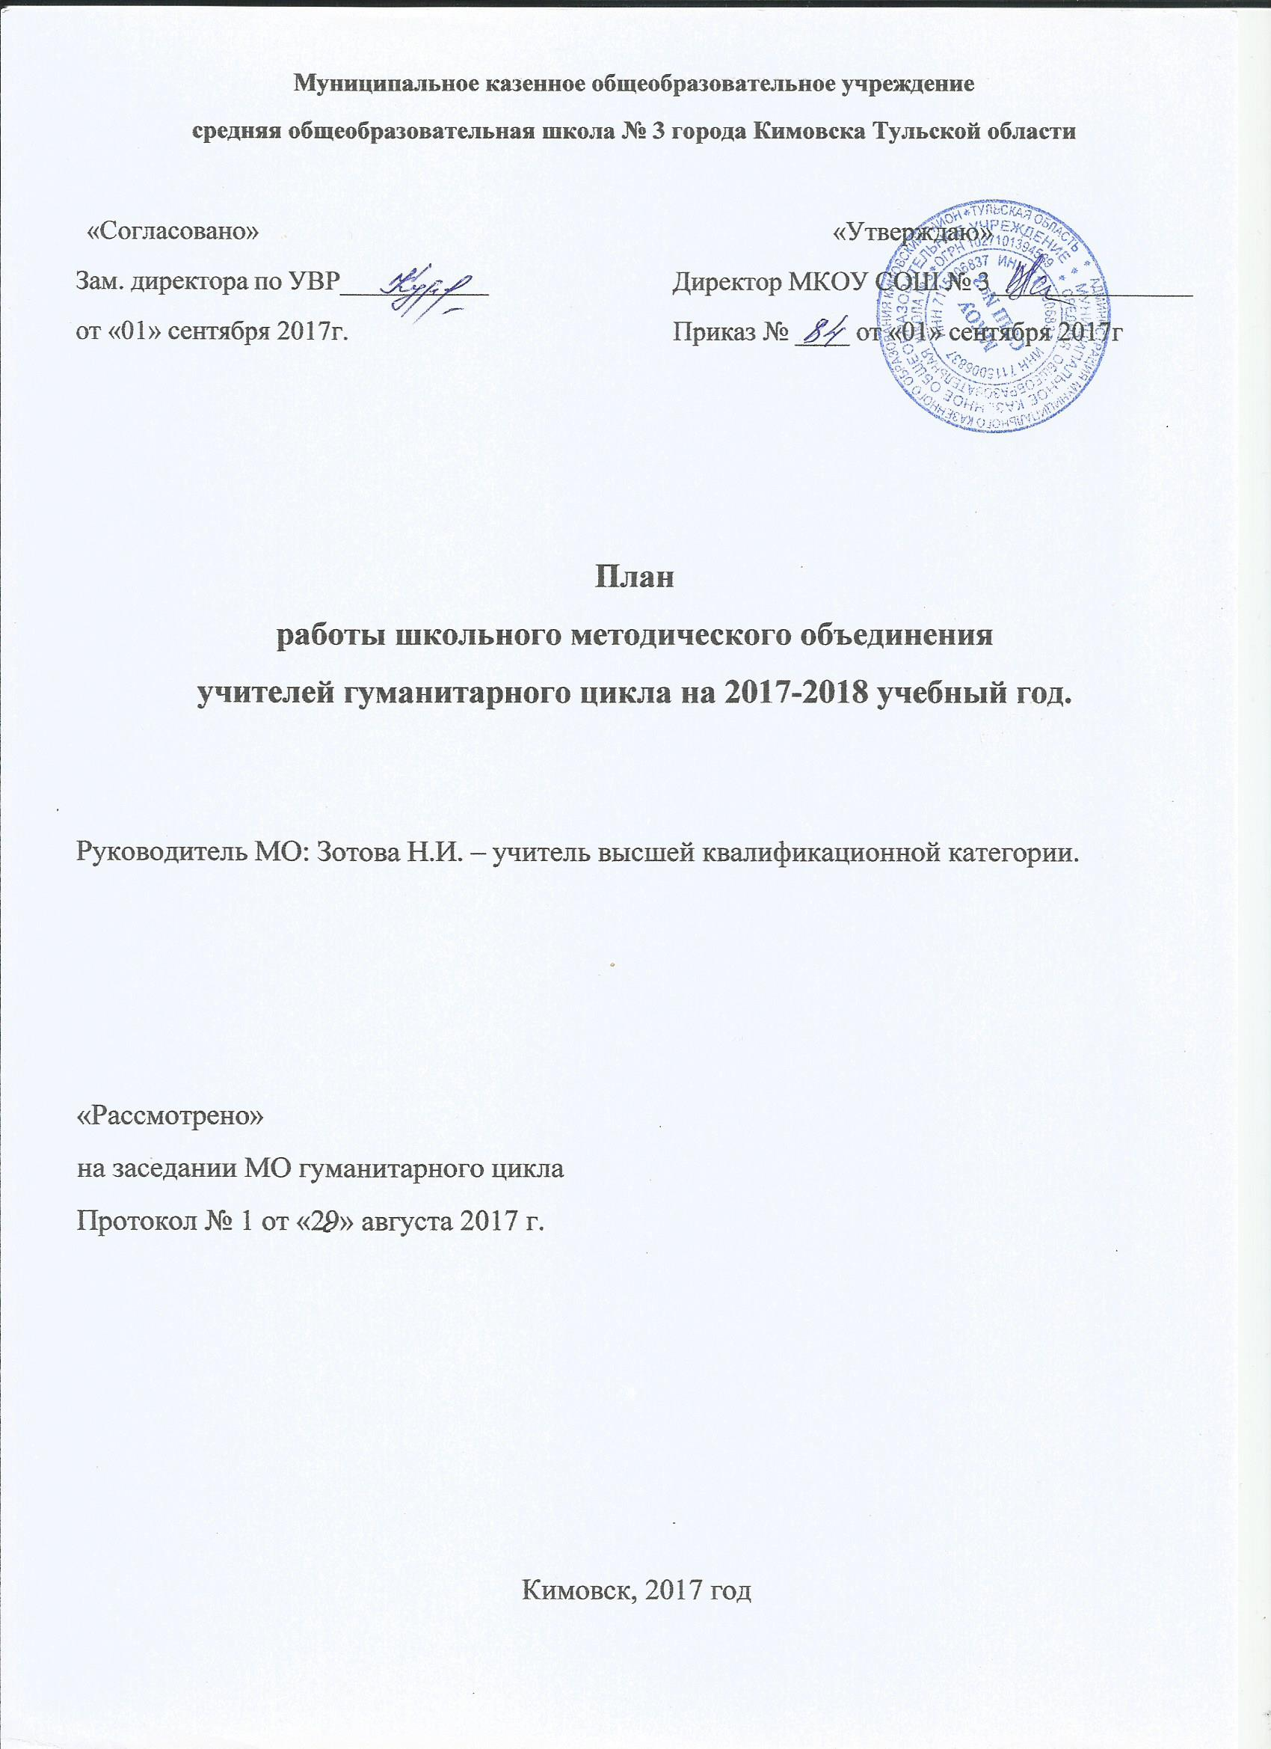
Методическая тема МО гуманитарного цикла
Системно-деятельностный подход в обучении предметам гуманитарного цикла в реализации основных направлений ФГОС
Цель методической работы
Создание оптимальных условий для реализации системно-деятельностного подхода в обучении предметам гуманитарного цикла в реализации основных направлений ФГОС

Задачи
- Повышение мастерства и квалификации учителей-предметников гуманитарного цикла в соответствии со стандартами нового поколения.
- Проведение нестандартных уроков с использованием современных педагогических технологий с целью повышения познавательного интереса обучающихся к предметам гуманитарного цикла.
- Концентрирование основных сил МО в направлении повышения качества обучения, воспитания и развития школьников.
- Интеграция основного и дополнительного образования в целях раскрытия творческого потенциала обучающихся через уроки и внеклассную работу на основе новых образовательных технологий.
- Повышение профессионального уровня мастерства педагогов через самообразование, использование персональных сайтов, участие в творческих мастерских и интернет сообществах, использование современных технологий, содействие раскрытию творческого потенциала учащихся через уроки и внеклассную работу.
- Организация системной подготовки к ОГЭ и ЕГЭ по предметам гуманитарного цикла
- Изучение нормативно-правовой, методической базы по внедрению ФГОС.

Направления деятельности по методической теме:

- Применение активных форм обучения. Использование творческих заданий в обучении предметам гуманитарного цикла. Воспитание успехом.
- Использование учителями ИКТ, исследовательских, проблемных методов обучения, здоровье сберегающих технологий, внеурочной деятельности при организации системно-деятельностного подхода в реализации основных направлений ФГОС.
- Повышение результативности личностно-ориентированного образования в ходе заседаний МО, взаимопосещения уроков. Повышение уровня духовно-нравственного и гражданско-патриотического воспитания обучающихся на уроках и во внеурочное время.

Состав методического объединения

- Зотова Н.И. - руководитель методического объединения, учитель географии.
- Никитин И.В. - учитель истории и обществознания.
- Карпова С.П. – учитель основ православной культуры.
Темы по самообразованию
№ | ФИО | Тема
1. | Зотова Н.И. | «Организация системно-деятельностного подхода на уроках  географии в реализации основных направлений ФГОС».
2. | Карпова С.П. | « Духовно-нравственное становление личности обучающегося в процессе изучения предмета «Основы православной культуры».
3. | Никитин И.В. | «Формирование мотивации школьников в контексте разноуровневого обучения».

Организационно - педагогическая деятельность

Задачи:

- повышение профессиональной культуры учителя через участие в реализации методической идеи общеобразовательного учреждения;
- создание условий для повышения социально-профессионального статуса учителя.

П/п | Мероприятие | Сроки | Ответственный
1 | Анализ деятельности МО за 2016-2017 учебный год и утверждение плана работы МО на 2017-2018 учебный год. | Конец августа | Руководитель МО
2 | Конкретизация социально-профессионального статуса членов МО | август | Руководитель МО
3 | Проведение заседаний МО | 1 раз в  2 месяца | Руководитель МО
4 | Участие в педагогических советах школы, методических семинарах, заседаниях районных предметных секций и методобъединений. | 1 раз в месяц | Члены МО
5 | Актуализация нормативных требований СанПиН, охраны труда для всех участников образовательного процесса. | сентябрь, январь | Члены МО
 | Составление плана работы МО на 2018-2019 учебный год | июнь | Руководитель МО

одержание заседаний МО

Срок | Тема | Содержание работы |  | Ответственный
Август | Заседание 1.  Организационные вопросы работы методического объединения на 2017-18 учебный год. Предметы гуманитарного цикла в структуре общего образования в соответствии с ФГОС второго поколения. | 1.Анализ деятельности МО учителей гуманитарного цикла за 2016-2017 учебный год и утверждение плана работы МО на 2017-2018 учебный год.  2.Анализ результатов итоговой государственной аттестации выпускников основной и средней школы за 2016-2017 учебный год.  3.Информирование учителей об основных требованиях к новой аттестации учителей и учащихся.  - Приказы Министерства образования и науки РФ  - Письма Министерства образования и науки РФ  4.Согласование рабочих программ по предметам гуманитарного цикла на 2017-2018 учебный год, составление календарно- тематического планирования.  5.Стандарт учителя в условиях перехода к новым образовательным стандартам. Знакомство с Методическими письмами по предметам. |  | Руководитель МО  Учителя-предметники  Руководитель МО
Работа между заседаниями МО:

- Продолжение работы по самообразованию, по оформлению своего портфолио, обогащению учебных кабинетов.

- Изучение методической литературы, документов ФГОС. Планирование самообразовательной деятельности.

- Утверждение заданий и текстов школьных предметных олимпиад по предметам гуманитарного цикла, информационных ресурсов подготовки к ЕГЭ и ОГЭ.
Сентябрь | Рабочее совещание  Подведение результатов работы учителей по повышению качества образования |  | 1. Обсуждение темы по подготовке к педсовету, планирование выступлений на педсовете.  2. Организация подготовки к ЕГЭ и ОГЭ.  3. Подготовка к школьной и районной олимпиадам по предметам гуманитарного цикла.  4. Планирование работы по проектно-исследовательской деятельности.  5. Рассмотрение вопроса об аттестации учителей. |  | Руководитель МО  Учителя-предметники
Ноябрь | Заседание 2  Новые образовательные стандарты в преподавании предметов гуманитарного цикла. Организация сетевого взаимодействия со школами района |  | 1.Доклад с презентацией по теме: «Создание оптимальных условий для реализации системно-деятельностного подхода в обучении предметам гуманитарного цикла в реализации основных направлений ФГОС»  2.Обмен опытом по теме «Формирование УУД на уроках как средство повышения качества образования в соответствии с ФГОС нового поколения».  3.Информирование членов МО о новинках методической литературы. |  | Зотова Н.И.  Учителя-предметники  Руководитель МО
Январь | Рабочее совещание  Организация внеклассной работы как важная составляющая часть нравственного воспитания |  | 1.Анализ административных контрольных работ за I полугодие.  3.Отчёт о работе со слабоуспевающими обучающимися.  3. Об итогах школьной и районной олимпиад. |  | Учителя-предметники  Руководитель МО
Март | Заседание 3.  Программа развития УУД на ступени основного общего образования.  Работа над развитием монологической речи. |  | 1. Осмысление методологии проектирования программы развития УУД на ступени основного общего образования.  2. Учебно-исследовательская и проектная деятельность как одно из важнейших средств повышения мотивации и эффективности учебной деятельности;  3.О ходе подготовки обучающихся 9, 11 классов к экзаменам.  4. Знакомство с новыми инструкциями по проведению выпускных экзаменов.  5. Обмен опытом участия в Интернет-ресурсах. |  | Учителя-предметники  Руководитель МО
Апрель | Рабочее совещание  Организация эффективной подготовки к ОГЭ и ЕГЭ на уроках. |  | 1.Об итогах срезовых контрольных работ и репетиционных ЕГЭ и ОГЭ за II полугодие.  2.Ход подготовки обучающихся к проведению выпускных экзаменов.  3. Виды контроля знаний учащихся, совершенствование форм и методов контроля ЗУН. Тестовая форма контроля на уроках обществознания, истории, географии, биологии. |  | Учителя-предметники
Май | Заседание 4 |  | 1.Анализ деятельности МО по реализации намеченных планов в 2017 -2018 учебном году.  2.Отчёт учителей о работе в рамках МО:  - участие в конкурсах, в проведении открытых уроков;  - внеклассная работа по предмету;  - итоги пополнения портфолио;  - поощрение творческих учителей-предметников. |  | Учителя-предметники  Руководитель МО

ОРГАНИЗАЦИОННО-МЕТОДИЧЕСКАЯ ДЕЯТЕЛЬНОСТЬ

ИНФОРМАТИВНАЯ ДЕЯТЕЛЬНОСТЬ:
1. Формирование банка данных педагогической информации (методический материал). 2.Разработки сценариев по внеклассной работе.
3.Олимпиадный материал.
4. Доклады, с которым учителя – предметники выступают на МО и других мероприятиях.
5. Формирование портфолио.
6.Пополнение методическим материалом персональных сайтов учителей МО гуманитарного цикла.
АНАЛИТИЧЕСКАЯ ДЕЯТЕЛЬНОСТЬ:
1. Проверка обеспечения учебниками обучающихся школы.
2. ИКТ компетентность.
3. Анализ использования учебного оборудования в педагогической деятельности учителей МО гуманитарного цикла.
4.Анализ участия в предметных конкурсах и олимпиадах различных уровней и направлений в рамках предметов гуманитарного цикла.
5.Анализ результатов пробных и выпускных экзаменов в формате ОГЭ и ЕГЭ по предметам гуманитарного цикла.
6. Анализ состояния и результативности деятельности МО
7. Самоанализ педагогической деятельности

ИНСТРУКТИВНО - МЕТОДИЧЕСКАЯ ДЕЯТЕЛЬНОСТЬ:
1. Проверка документации о наличии и ведении тетрадей по истории, обществознанию, географии, биологии.
2.Проверка состояния преподавания предметов гуманитарного цикла

Участие в районных МО

№ | Тема | Ответственные
1 | Участие в районных методобъединениях по предметам гуманитарного цикла | Учителя предметники
2 | Обмен опытом и выступления на заседаниях районных методобъединений | Учителя – предметники
3 | Участие в районных олимпиадах | Учителя – предметники
4 | Использование информационных компьютерных технологий на уроках предметов гуманитарного цикла. | Учителя – предметники

Подготовка к ОГЭ и ЕГЭ в 9 и 11 классах

№ | Содержание работы | Месяц | Ответственные
1 | Участие в пробных экзаменах в формате ОГЭ и ЕГЭ. | март-апрель, декабрь | учителя-предметники
2 | Проведение работы с родителями: индивидуальные собеседования, родительские собрания с проведением консультаций и рекомендаций для родителей по итоговой аттестации. | сентябрь, январь, март | Учителя-предметники
3 | Проведение индивидуальных консультаций по пробелам в знаниях обучающихся выпускных классов. | в течение года | Учителя-предметники
4 | Работа с бланками КИМ ОГЭ и ЕГЭ. | в течение года | Учителя-предметники
5 | Выполнение запланированных мероприятий общешкольного плана по подготовке обучающихся к ОГЭ и ЕГЭ. | в течение года | Учителя-предметники

Организация работы с одаренными детьми:
1.Подготовка к школьным, районным, областным предметным олимпиадам
2.Подготовка к школьным, районным, областным научно-практическим конференциям
3.Подготовка к школьным, районным, областным, Всероссийским конкурсам
4.Участие обучающихся в интернет олимпиадах и конкурсах

